

**時間は1 日24 時間、人によって伸びたり縮んだり個人差がでるものではありません。誰にでも平等に与えられています。睡眠・食事・学校・部活・通学などを除いて自由に使える時間は平均2 時間といわれています。皆さんの場合はどうでしょうか？時間を有効活用するのに大事なことは自分で目標と計画を立てること。やるべきことを効率的に終わらせ、なおかつ自分がやりたいこともできたら気分がいいですよね。スコラ手帳を使って時間を有効に使いましょう。**

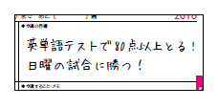 **今週の「目標」と「計画」を立てましょう**

週間ページ右上の今週の目標を書き、その計画を週間に落とし込みましょう。

　ポイントは**少し頑張れば1 週間で達成できそうな目標を立てる**ことと**具体的**

**な数字を書く**ことです。どんな目標を立てようか考えるときには先週の手帳を

参考にするといいでしょう。

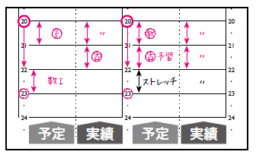**「予実線」はとっても便利**

スコラ手帳の真ん中に薄い線があることに気づきましたか？これ

は予実線といいます。「予定｜実績」を書くと予定したことが実際

できたか、どのくらい時間がかかったか一目でわかります。

応用編としては「授業教科｜理解度」、「勉強教科｜内容」、

「部活｜練習内容」などもお勧めです。

**「カウントダウン機能」の活用しましょう**

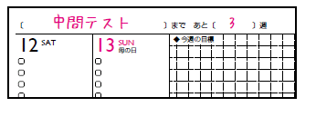　皆さんカウントダウン機能は使っていますか？カウント

ダウン機能を使うと定期テスト、部活の試合に向けて逆算

できたりモチベーションを高めることができますよ。